项目编号：SXZCZB2024-ZCGK-1016

项目名称：腹腔镜等一批医疗设备采购项目

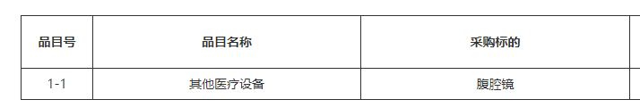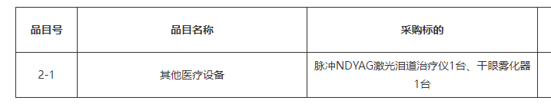

具体要求详见招标文件